МИНИСТЕРСТВО ОБРАЗОВАНИЯ РЕСПУБЛИКИ БЕЛАРУСЬ

УЧЕРЕЖДЕНИЕ ОБРАЗОВАНИЯ

«Брестский государственный технический университет»

Кафедра «Интеллектуальные информационные технологии»

Лабораторная работа №6

По дисциплине «Программирование автоматизированных систем»

За 7 семестр

Тема: «Разработка плана деления АСОИ на очереди»

Выполнил:  
студент 3 курса  
группы АС-62  
Шалабута

Проверил:

Савонюк В.А.

Брест 2024

*Цель работы:* Формирование знаний и умений по планированию производства АСОИ по очередям.

Исходные данные

Вариант 18

|  |  |
| --- | --- |
| 18 | Финансы на реализацию АСОИ выделяются тремя частями: 25%,45%, 30% |

5. ПЛАН СОЗДАНИЯ АСОИ ПО ОЧЕРЕДЯМ

5.1 Уточнение ресурсов для создания АСОИ

1) Определение плановой стоимости создания АСОИ по формуле:

Плановая стоимость АСОИ:

Расчетная стоимость реализации АС * 1.2 = 164219* 1,2 = 197062,8 руб.

где – Расчётная стоимость реализации АСОИ определяется из таблицы 4.5 «Концепция и её компоненты» и равна 164219 руб.

2) Определение стоимости реализации отдельной очереди АСОИ. Расчет размера ресурсов выделяемых на каждую очередь АСОИ определяется на основе табл. Л.1 и Л.2 (требования к реализации процесса «Реализация элементов»). Выделяемые финансовые ресурсы делятся на три части (25%, 45% и 30% от плановой стоимости реализации АСОИ) и определяются их значения для каждой очереди - Х1, Х2 и Х3. Плановая стоимость равна 197062,8 руб. Тогда Х1, Х2 и Х3 имеют следующие значения:

Х1 = 197063 руб. * 0.25 = 49265,7 руб.

Х2 = 197063 руб. * 0.45 = 88678,3 руб.

Х3 = 197063 руб. * 0.3 = 59118,8 руб.

5.2 Деление АСОИ на очереди

В первую очередь должны быть созданы элементы, без которых функционирование АСОИ невозможно. В эти элементы входят элементы ПС, ИС и ТС. Для ПС это П0, ПП2, ПП3, которые должны приступить к работе в рамках первой очереди. Также мы можем в первую очередь добавить PC для сервера, БД, устройства для PC это ЭП, П2. В результате получим следующий список элементов первой очереди:

1) ИС = {БД}. Стоимость = 7196,4 руб.

2) ПП = {П0, ПП2, ПП3}. Стоимость = 26060,4 руб.

3) ТС = {PC (ЭП(22),П2(11-13) , Сервер(23))}. Стоимость = 6866,4 руб.

Общая стоимость равна 49507,2 руб., в пределах заданных ограничений (25% ± 4%). Стоимость первой очереди выше ограничения на = 49507,2 – 49265,7 = 241,5 руб (0,49% от ограничения), это менее 4% от суммы ограничения. Разницу отнимем от второй очереди и получим новое ограничение 88436,76 руб.

Во вторую очередь войдут ФАД, ПС это ПП1, ПП4, ПП5 и РС для группы П3 и П1.

1) ИС = {ФАД}. Стоимость = 14688 руб.

2) ПП = {ПП1, ПП4, ПП5}. Стоимость = 49029,6 руб.

3) ТС = {РС(П1(1-10), П3(14-15))}. Стоимость = 23167,2 руб.

Общая стоимость равна 86884,8 руб., в пределах заданных ограничений (45% ± 4%). Стоимость второй очереди ниже на = 88436,76 – 86884,8 = 1551,96 руб (1.75% от ограничения). Это менее 4% от ограничения. Разницу прибавим к третьей очереди и получим новое ограничение 60670,8 руб.

В третью очередь войдут ФТД, РС для группы П4 и П5.

1) ИС = {ФТД}. Стоимость = 49500 руб.

2) ТС = {РС(П4(16-18), П5(19-21)}. Стоимость = 11169,6 руб.

Стоимость = 60669,6 руб. Превышением на 1,2 руб., можно пренебречь.

Все элементы АСОИ созданы (закуплены).

Графическое отображение деления элементов АСОИ на очереди представлено ниже (см. рисунок 5.1).

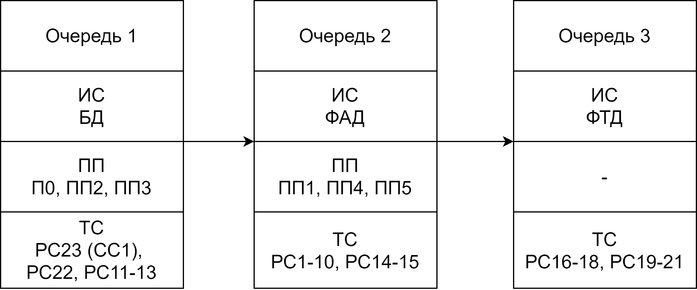

**Таблица 5.1. План-график создания АСОИ**

|  |  |  |  |  |  |  |  |
| --- | --- | --- | --- | --- | --- | --- | --- |
| №  п/п | Название  процесса | Название объекта (сис­тема или оче­редь) | Название  элемента объекта | Стоимость  работ  (руб.) | Сроки ис­пол­нения (дни) | Исполнители | Форма от­чет­ности |
| **Стадия 2.1 Реализация «Очередь 1 АСОИ»** | | | | | | | |
| 1 | Процесс «Реализация элементов ИС» | ИС | БД | 7196,4 | 240 | Разработчик ИС | Документация на БД |
| 2 | Процесс «Реализация элементов ПС» | ПП | П0 | 9384 | - | Поставщик СП и ИП | Документация на СП и ПП |
| П2 | 14263,2 | 198 | Разработчик ПП | Документация на ПП2 |
| П3 | 11797,2 | 151 | Разработчик ПП | Документация на ПП3 |
| 3 | Процесс «Реализация элементов ТС» | ТС | РС23 (СС1),  РС22 (ЭП), РС11-13 (П2) | 6866,4 | **-** | Поставщики ТС и ПС | Акт приемки ТС, ПС |
| 4 | Процесс «Сборка» | Очередь 1 | РС23 (СС1),  РС22 (ЭП), РС11-13 (П2) | **-** |  | Разработчики очереди | Акт сборки |
| 5 | Процесс «Испытание» | Очередь 1 | РС23 (СС1),  РС22 (ЭП), РС11-13 (П2) | **-** |  | Разработчики очереди | Акт испытаний |
| 6 | Процесс «Ввод в действие» | Очередь 1 | РС23 (СС1),  РС22 (ЭП), РС11-13 (П2) | **-** |  | Разработчики очереди | Акт ввода в опытную эксплуатацию |
| 7 | Процесс «Приемка» | Очередь 1 | РС23 (СС1),  РС22 (ЭП), РС11-13 (П2) | **-** |  | Разработчики очереди | Акт ввода в промышленную эксплуатацию |
| Итого по закупкам ТС | | | | 6866,4 | **-** |  | |
| Итого по реализации ИС | | | | 7196,4 | 240 |
| Итого по реализации ПП | | | | 35444,4 | 349 |
| **Итого по стадии 2.1** | | | | **49507,2** | **589** |

|  |  |  |  |  |  |  |  |
| --- | --- | --- | --- | --- | --- | --- | --- |
| №  п/п | Название  процесса | Название объекта (сис­тема или оче­редь) | Название  элемента объекта | Стоимость  работ  (руб.) | Сроки ис­пол­нения (дни) | Исполнители | Форма от­чет­ности |
| **Стадия 2.2 Реализация «Очередь 2 АСОИ»** | | | | | | | |
| 1 | Процесс «Реализация элементов ИС» | ИС | ФАД | 14688 | 490 | Разработчик ФАД | Документация на ФАД |
| 1 | Процесс «Реализация элементов ПС» | ПП | П1 | 24102 | 309 | Разработчик ПП | Документация на ПП1 |
| П4 | 10719,6 | 179 | Разработчик ПП | Документация на ПП4 |
| П5 | 14208 | 237 | Разработчик ПП | Документация на ПП5 |
| 2 | Процесс «Реализация элементов ТС» | ТС | РС1-10 (П1), РС14-15 (П3) | 23167,2 | **-** | Поставщики ТС и ПС | Акт приемки ТС, ПС |
| 3 | Процесс «Сборка» | Очередь 1 | РС1-10 (П1), РС14-15 (П3) | **-** |  | Разработчики очереди | Акт сборки |
| 4 | Процесс «Испытание» | Очередь 1 | РС1-10 (П1), РС14-15 (П3) | **-** |  | Разработчики очереди | Акт испытаний |
| 5 | Процесс «Ввод в действие» | Очередь 1 | РС1-10 (П1), РС14-15 (П3) | **-** |  | Разработчики очереди | Акт ввода в опытную эксплуатацию |
| 6 | Процесс «Приемка» | Очередь 1 | РС1-10 (П1), РС14-15 (П3) | **-** |  | Разработчики очереди | Акт ввода в промышленную эксплуатацию |
| Итого по закупкам ТС | | | | 23167,2 | **-** |  | |
| Итого по реализации ИС | | | | 14688 | 490 |
| Итого по реализации ПП | | | | 49029,6 | 725 |
| **Итого по стадии 2.2** | | | | **86884,8** | **1215** |

|  |  |  |  |  |  |  |  |
| --- | --- | --- | --- | --- | --- | --- | --- |
| №  п/п | Название  процесса | Название объекта (сис­тема или оче­редь) | Название  элемента объекта | Стоимость  работ  (руб.) | Сроки ис­пол­нения (дни) | Исполнители | Форма от­чет­ности |
| **Стадия 2.3 Реализация «Очередь 3 АСОИ»** | | | | | | | |
| 1 | Процесс «Реализация элементов ИС» | ИС | ФТД | 49500 | 1375 | Разработчик ФТД | Документация на ФТД |
| 2 | Процесс «Реализация элементов ПС» | ПП | - | - | - | Разработчик ПП | - |
| 3 | Процесс «Реализация элементов ТС» | ТС | РС16-18(П4), РС19-21(П5) | 11169,6 | **-** | Поставщики ТС и ПС | Акт приемки ТС, ПС |
| 4 | Процесс «Сборка» | Очередь 1 | РС16-18(П4), РС19-21(П5) | **-** | - | Разработчики очереди | Акт сборки |
| 5 | Процесс «Испытание» | Очередь 1 | РС16-18(П4), РС19-21(П5) | **-** | - | Разработчики очереди | Акт испытаний |
| 6 | Процесс «Ввод в действие» | Очередь 1 | РС16-18(П4), РС19-21(П5) | **-** | - | Разработчики очереди | Акт ввода в опытную эксплуатацию |
| 7 | Процесс «Приемка» | Очередь 1 | РС16-18(П4), РС19-21(П5) | **-** | - | Разработчики очереди | Акт ввода в промышленную эксплуатацию |
| Итого по закупкам ТС | | | | 11169,6 | **-** |  | |
| Итого по реализации ИС | | | | 49500 | 1375 |
| Итого по реализации ПП | | | | - | - |
| **Итого по стадии 2.3** | | | | **60669,6** | **1375** |